Gráfico de Pareto
Coisas pequenas podem gerar grandes consequências. Para ser mais preciso, existe um princípio que diz que 20% das causas acarretam 80% dos problemas. Essa regra é conhecida como o princípio de Pareto.Também conhecido como o princípio 80/20, foi criado em 1897 por Vilfredo Pareto. Ele concluiu que 80% da riqueza mundial se concentrava em 20% da população. Mais tarde, foi observado que essa relação de concentração acontece em diversos outros ramos da ciência, como em concentrações demográficas, em diversos setores de empresas.É basicamente, um gráfico de barras descendente que apresenta as freqüências de ocorrências ou os tamanhos relativos abrangendo:
1) As várias categorias de todos os problemas encontrados, a fim de determinar quais os problemas existentes ocorrem com mais frequência;
2) As várias causas de um problema particular, a fim de determinar qual das causas de um problema particular surge mais frequentemente.

Ele é um recurso gráfico utilizado para estabelecer uma ordenação nos problemas que devem ser sanados e sua maior utilidade é a de permitir uma fácil visualização e identificação das causas ou problemas mais importantes. Através de sua utilização, é possível compreender a relação entre as causas e efeitos de um processo, permitindo a localização dos problemas vitais. De maneira prática, ao serem listadas diversas causas raiz, ou causas profundas, é necessário identificar aquelas de maior impacto sobre a eficiência e eficácia do todo.

Seu propósito não é o de identificar causas. Outras ferramentas, tais como gráficos de controle, gráficos de dispersão e experimentos planejados podem ajudar a identificar as causas.
Alguns exemplos nos quais ele pode ser útil para classificar problemas são:
- Uma peça que falha em um teste devido a um componente defeituoso.
- Lotes de produtos químicos podem estar abaixo do padrão para muitas especificações diferentes.
- Cobranças podem estar incompletas devido à falta de muitos tipos de informação.
- Há vários tipos de problemas que os hóspedes experimentam em um hotel

Benefícios da utilização do Diagrama de Pareto na indústria
Através da utilização do diagrama de pareto é possível atingir os seguintes objetivos:
- Separar os poucos problemas principais de muitos problemas possíveis para que você possa concentrar seus esforços de melhoria no que realmente importa;
- Organizar os dados de acordo com a prioridade ou importância;
- Determinar os problemas são mais importantes através da utilização de dados e não percepções

Como aplicar o Gráfico de Pareto
Um dos objetivos centrais de um programa de qualidade é reduzir perdas provocadas por itens defeituosos que não atendem às especificações. Existem muitos tipos de defeitos que fazem com que um produto não atenda às especificações. Concentrar esforços no sentido de eliminar todos os tipos de defeitos não é uma política eficaz. Devemos focar nos tipos de defeitos que são responsáveis pela maioria das rejeições, sendo mais eficaz atacar as causas desses poucos defeitos mais importantes, daí a necessidade de utilizarmos o gráfico de Pareto.
exemplo
Uma empresa de embalagens precisava reduzir custos com peças defeituosas encontrados em sua produção. Como a empresa não sabia por onde começar decidiu-se utilizar o conceito do Gráfico de Pareto para analisar quais defeitos ocorriam com maior frequência. Durante duas semanas os dados foram coletados, resultando no gráfico a seguir:
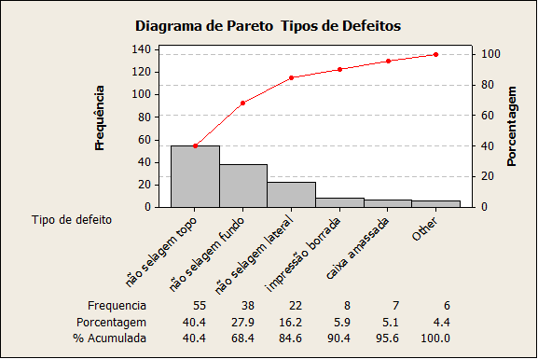Gráfico de Pareto do tipo de defeito.
Note que é muito fácil observar no gráfico o que trabalhar primeiro. Defeitos do tipo “não selagem” são responsáveis por mais de 80% de todos os defeitos! Fica claro que a equipe de melhoria deve começar por aí. Se quiserem dar mais foco ainda, podem começar pelo defeito de “não selagem no topo“, pois apenas esse tipo de defeito é responsável por mais de 40% dos defeitos totais.

Carta de controle
Cartas (ou gráficos) de controle são utilizadas para monitorar o desempenho de um processo de medição. Estes gráficos determinam estatisticamente uma faixa denominada limites de controle, que é limitada por uma linha superior (limite superior de controle-LSC) e uma linha inferior (limite inferior de controle-LIC), além de uma linha central (limite central LC). A Figura 1 mostra exemplos de cartas de controle.

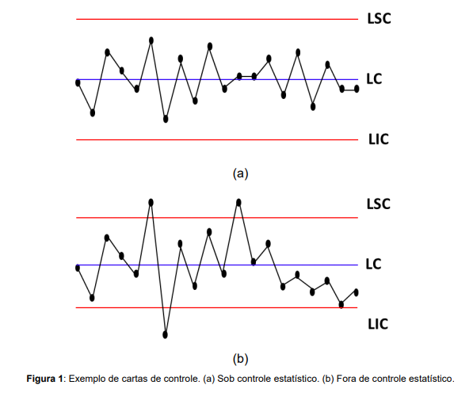
A forma mais usual dos gráficos de controle envolve registros cronológicos regulares (dia-a-dia, hora-a-hora, etc) de uma ou mais características (por exemplo, média, amplitude, proporção, etc) calculadas em amostras obtidas de medições em fases apropriadas do processo.

Benefícios dos gráficos de controle
Os gráficos de controle, ao distinguir as causas comuns das causas especiais de variação e indicar se o problema é local ou merece atenção gerencial, evita frustrações e o custo de erros no direcionamento da solução de problemas.
Ao melhorar o processo os gráficos de controle produzem:
- Um aumento na porcentagem de produtos capazes de satisfazer aos requisitos do cliente.
- Uma diminuição do retrabalho e sucata, diminuindo, consequentemente, os custos de fabricação.
- Aumenta a probabilidade geral de produtos aceitáveis.
- Informações para melhoria do processo.
Para que possamos atingir os benefícios da aplicação do CEP, a organização precisa se preparar

Tipos de gráficos de controle
Existem dois tipos básicos de gráficos de Controle:
- Gráficos por variáveis: Baseadas nas distribuições contínuas apresentam dados que podem ser medidos ou que sofrem variações contínuas. • Exemplos: variações na altura de um talhão, resistência a tração.
  - Gráficos e R (média e amplitude)
  - Gráficos e S (média e desvio padrão)
  - Gráficos e R (mediana e amplitude)
  - Gráficos para ou Valores Individuais (X ou I) e Amplitude Móvel (MR)
- Gráficos por atributos: Baseadas em distribuições discretas, possuem um caráter dicotômico , ou seja, os dados só podem ser contados ou classificados. • Exemplos|: passa/não passa; mole/duro; conforme/não-conforme.
  - Gráfico p (proporções não conforme)
  - Gráfico np (unidades não conforme)
  - Gráfico c (número de não conformidade por unidade)
  - Gráfico u (taxa de não conformidade por unidade)

Aplicação:

Na tabela abaixo, pode-se observar as quantidades de entregas e devoluções das peças KSSJ, visto posto que, se o processo estiver sob controle esse índice é cada vez menor, e as falhas são menos usuais.

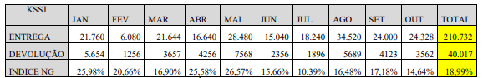

Entretanto, só é possível obter um processo sob controle quando se tem uma análise eficiente e ferramentas eficazes, por isso que, o CEP, torna-se um mecanismo de uma grande eficiência para que a produção se mantenha sob controle. As empresas precisam evitar os desperdício, e redução dos custos, quando se utiliza o CEP, nas análises das cartas de controle, a probabilidade de ocorrerem erros são menores, pelo fato de que os diversos métodos do CEP, só tende a buscar as mudanças nas variabilidades, em um varredura dos processo produtivos.
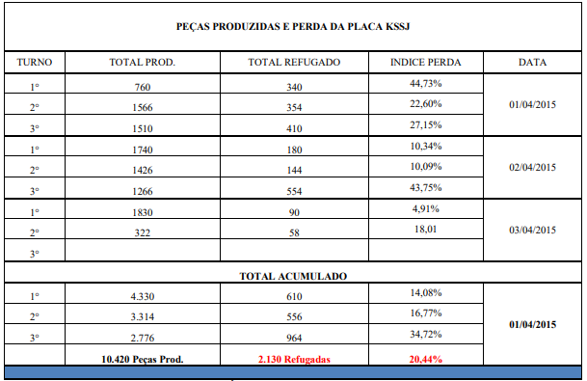
Conforme observado na Tabela acima, a empresa esta tendo um índice de refugo em torno de 20,44%, de 10.420 peças produzidas 2.130 peças estão tendo refugos, índices considerados bem significantes para empresa. Sugere-se que, a verificação do CEP venha ser ampliada para os requisitos de inspeção utilizados pelo cliente final. Para que possam ser aplicadas as ferramentas da qualidade com mais eficácia, para que venha possibilitar uma melhoria nos processos, e diminuindo assim o índice de devolução das placas de resina termoplástica.
Na empresa em estudo, observa-se que ela está com o processo fora do limite de controle, e que o ponto crítico está na parte de estufagem. Depois que as peças passam pela 47 máquina de estufagem elas estão ficando com refugos, e os índices de devolução está significativamente alto. Isso demonstra que a empresa tem tido prejuízos. Conforme monstra a Figura abaixo, observa-se os dados de entrega e devolução das peças no período que corresponde de Jan à Out de 2015.
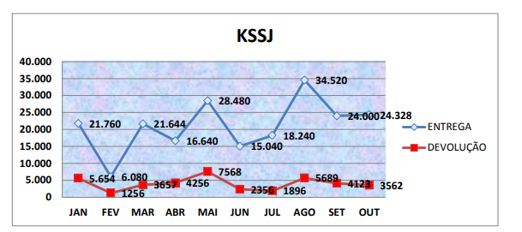

Há possibilidade de realizar “previsões” para 03 dados futuros com regressão e correlação?

Sim, há possibilidade desde que o coeficiente de determinação seja alto, mas quanto mais previsões,maior o risco de erro.

O que são dados Pareados e não Pareados

Dados Pareados ou Emparelhados, geralmente, são aqueles onde cada indivíduo da amostra é o controle de si mesmo, ou seja, são dados obtidos nos mesmos indivíduos em momentos diferentes. Por exemplo, para uma pesquisa que tenha como objeto de estudo, o impacto de um programa de treinamento em um determinado grupo. Os dados podem ser artificialmente emparelhados quando se procura agrupar grupos pelas características semelhantes (sexo, idade, peso, IC, dentre outros).

